17.03.2023 – 8-Б

Історія України

Вч. Рзаєва Н.О.

**Тема:**  **Архітектура. Образотворче мистецтво.**

**Мета**: охарактеризувати культурне життя Гетьманщини, розвивати в учнів уміння аналізувати матеріал, робити висновки, узагальнення, виділяти головне і другорядне, висловлювати свою точку зору, аргументувати, посилаючись на джерела свою позицію, продовжити формування навичок критичного мислення учнів; виховувати учнів у дусі поваги до історичної боротьби і здобутків українського народу.

**Актуалізація опорних знань**

**\***Назвіть центри освіти у Гетьманщині.

*Що слугувало основним матеріалом для письма?

*Назвіть найвидатніші пам’ятки козацьких літописів.

**Вивчення нового матеріалу**

**Перегляньте відео:** [**https://youtu.be/0S1it_vBP4w**](https://youtu.be/0S1it_vBP4w)

Архітектура і образотворче мистецтво України XVI - XVIII ст. розвивались на самобутній давньоруській основі. Для цього періоду характерним є поступове проникнення в будівництво і живопис національних, народних рис, з одного боку, і зменшення церковних впливів та збільшення світських елементів, заповнення релігійних сюжетів образами, взятими з реального життя, ширше зображення природи, почуттів і переживань людини, більш гуманістичний зміст і реалістичні форми художніх витворів - з другого.

З активізацією суспільного життя в архітектурі намічається небувале піднесення. Хоч для будівництва через історичні умови цей період був надзвичайно несприятливим, проте на Україні будувалося багато і повсюдно. Будівельна програма включала в себе відновлення зруйнованих і будівництво нових міст, зведення оборонних споруд, арсеналів, храмів, житла. Саме перевага світського будівництва є визначальною рисою тогочасної архітектури.

У нових історичних умовах зодчество набувало нового змісту, оновлюючи свою конструктивну систему та пластично-декоративні засоби. Це була ренесансна архітектура, що стала закономірним етапом у поступальному розвитку національних будівельних традицій. Її характерними ознаками були: чітка симетричність, ордерність, горизонтальність членування на поверхи, багатство декоративного оздоблення фасадів.

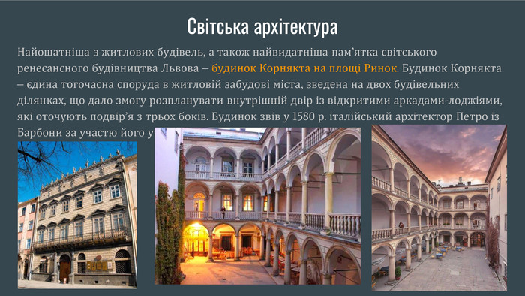

В українській архітектурі XVI - I пол. XVII ст. важливе місце займало оборонне будівництво. Часто використовувалася традиційна фортифікаційна система з земляними валами, глибокими ровами та дерев'яними стінами, якщо іншого матеріалу не було. Але водночас будуються фортеці, над спорудженням яких на запрошення польської корони працюють іноземні спеціалісти. Гійом Левассер де Боплан у 1635 р. проектував замок в Кременчуці та фортецю Кодак на Дніпрі.

В цей же час в різних місцевостях України будувались замки й укріплення. Кам'яні замки здебільшого споруджувались на Правобережжі, насамперед на Поділлі і Волині, а також у Східній Галичині, на Північній Буковині і Закарпатті. Як фортеці часто будувались й культові споруди - церкви і монастирі.

Архітектори України вміло поєднували в будівництві український національний стиль з кращими надбаннями європейського ренесансу. Так було збудовано такі прекрасні споруди, як будинок активного діяча Львівського братства купця Костянтина Корнякта (1580). Вежа Корнякта (1588), каплиця Трьох святителів (1578) і Успенська церква (1598-1630) вкупі створюють унікальний ансамбль на Руській вулиці у Львові.

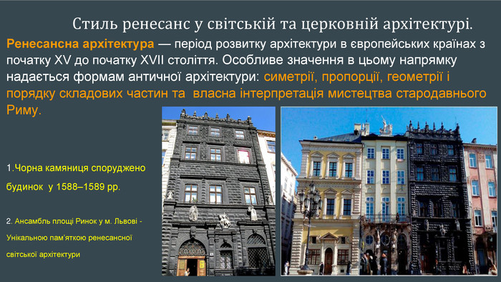



Значного поширення набувають скульптура і різьблення, зокрема різьблення іконостасів. Живопис, що раніш майже виключно був присвячений релігійній тематиці, тепер значною мірою набуває світського характеру. Розвивається книжкова мініатюра, гравюра, особливо по дереву.

Скульптура на цьому етапі наповнилась новим змістом, а відтак і набула іншої структури. Її діапазон розширився: розвивалася декоративна пластика, тематична різьба, головним чином у багатофігурних сценах вівтарів, фасадів храмів та каплиць, з'явився скульптурний образ сучасника - в надгробках та епітафіях. Так, наприклад, визначне місце в монументальній скульптурі Львова займає скульптурна група "Бій архангела Михаїла з сатаною". Група призначалася для польського королівського арсеналу як його емблема за прикладом арсеналів Західної Європи.

В іконі XVI - I пол. XVII ст. образ людини набув більшої життєвої активності й міцнішого зв'язку з сучасністю. Взірцем втілення нового розуміння людини є "Пантократор з апостолами".

**Домашнє завдання: прочитати пар. 26, скласти таблицю «Основні досягнення культури».**

|  |  |
| --- | --- |
| **Галузь** | **Основні досягнення** |
| Освіта | **\***  **\***  **\*** |
| Церковне життя | **\***  **\***  **\*** |
| Архітектура | **\***  **\***  **\*** |
| Образотворче мистецтво | **\***  **\***  **\*** |

**Повторити тему «Архітектура Русі-України».**

Завдання надсилайте на освітню платформу Human, вайбер 097-880-70-81, або на ел. адресу [nataliarzaeva5@gmail.com](mailto:nataliarzaeva5@gmail.com)